Beispiel: Schutzkonzept für Die

Kirchgemeindeverwaltung

Stand:
S | S steht für Substitution, was im Falle von COVID-19 nur durch genügend Distanz möglich ist (z.B. Homeoffice). | 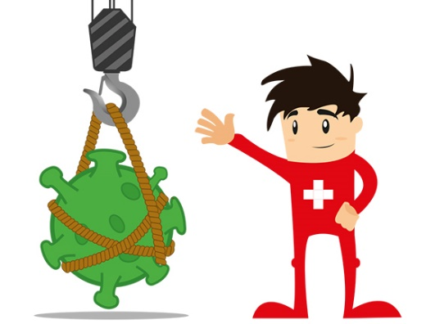
T | T sind technische Massnahmen (z. B. Acrylglas, getrennte Arbeitsplätze, etc.).
O | O sind organisatorische Massnahmen (z. B. getrennte Teams, veränderte Schichtplanung). | 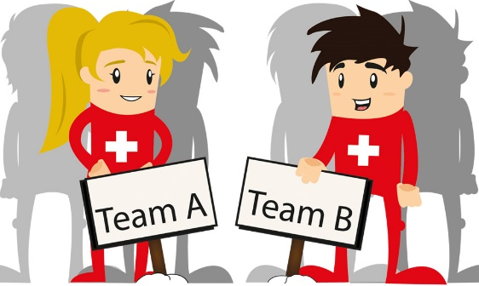
P | P steht für persönliche Schutzmassnahmen (z. B. Hygienemasken, Handschuhe, etc.).

Schutzkonzept

1. Händehygiene
Alle Personen reinigen sich regelmässig die Hände.
 | Vorgaben | Umsetzungsstandard
1.1 | Mitarbeiter/innen waschen sich die Hände mit Wasser und Seife bei der Ankunft am Arbeitsplatz, sowie vor und nach Pausen | Waschgelegenheit mit Wasser und Seife ist vorhanden. Zusätzlich kann beim Sekretariat Händedesinfektionsmittel bezogen werden. Mitarbeitende instruiert.
 |  | In jeder Toilettenanlage befindet sich eine ausreichende Menge an Flüssigseife und Papierhandtücher.
1.2 | Anfassen von Oberflächen und Objekten vermeiden | Zur Verminderung von Kontaktflächen bleiben die Bürotüren innerhalb des Gebäudes geöffnet (geschlossen sind Toilettentüren, Türen bei Sitzungen und Büros mit Durchzug).
 |  | Entfernen von unnötigen Gegenständen, welche angefasst werden können (z.B. Zeitschriften und Papiere in Gemeinschaftsbereichen wie die Küche).

2. Distanz halten
Mitarbeitende und andere Personen halten 2 m Distanz zueinander.
 | Vorgaben | Umsetzungsstandard
2.1 | Wartezonen klar markiert | Wartezonen (z.B. vor Empfang und anderen öffentlichen Bereichen, vor Druckern und Kaffeemaschinen) sind durch Bodenmarkierungen (farbiges Klebeband, Abstände) gekennzeichnet.
2.2 | Mindestdistanz von 2 m in Sitzungen und weiteren Veranstaltungen ist gewährleistet | Grundsatz: In den Sitzungs- und Veranstaltungsräumen ist die totale Anzahl Personen auf 1 Person pro 4m² begrenzt.  Sitzungsräume sind entsprechend eingerichtet (Stühle in 2 m Distanz voneinander aufstellen).  Sitzungen und Anlässe des Kirchgemeinderates geniessen Priorität.
 |  | 2 m Distanz vor WC-Anlagen.
2.3 | Personen an Arbeitsplätzen sind 2 m voneinander getrennt | Mitarbeitende arbeiten alleine in den Büros. Weist ein Büro zwei oder mehr Arbeitsplätze auf, wird die Einsatzplanung an die Vorgabe der Einzelbelegung angepasst (z.B. Neubelegung Arbeitsplätze; Office-Splitting) oder es gelangen Plexiglastrennscheiben (und evtl. entsprechend den behördlichen Festlegungen eine Maskentragpflicht) zur Anwendung.
 |  | In den Gängen werden keine Besprechungen durchgeführt, wenn der 2 m Mindestabstand nicht sichergestellt werden kann.
 |  | Bei der Mittags- und Pausenverpflegung ist der Mindestabstand von 2 m einzuhalten (z.B. Verpflegung im Aussenbereich).
2.4 | Die maximale Anzahl Besucher/innen im Gebäude ist limitiert (Max. 1 Person pro 10m²) | Die maximale Anzahl der Besucher/innen wird am Eingang angeschrieben.
2.5 | Verkehrswege sind definiert | Die Verkehrswege sind mit einem Leitsystem (Bodenmarkierung) definiert

Abeit mit unvermeidbarer Distanz unter 2 m
Berücksichtigung spezifischer Aspekte der Arbeit und Arbeitssituationen um den Schutz zu gewährleisten:
 | Vorgaben | Umsetzungsstandard
2.6 | Sachgerechtes Arbeiten mit Werkzeugen mit Körperkontakt | Wenn möglich Einmalwerkzeug verwenden; Arbeitswerkzeuge desinfizieren.
2.7 | Hygienemasken tragen | Das Tragen von Hygienemasken richtet sich nach behördlichen Vorgaben und den allfälligen Festlegungen des Kirchgemeinderates.

3. Reinigung
Bedarfsgerechte, regelmässige Reinigung von Oberflächen und Gegenständen nach Gebrauch, insbesondere, wenn diese von mehreren Personen berührt werden.
 | Vorgaben | Umsetzungsstandard
3.1 | Räume lüften | Für einen regelmässigen und ausreichenden Luftaustausch in Innenräumen sorgen (z.B. 4 Mal täglich für ca. 10 Minuten lüften).
3.2 | Oberflächen und Gegenstände regelmässig reinigen | Oberflächen und Gegenstände wie z. B. Arbeitsflächen, Tastaturen, Telefone, Drucker und Arbeitswerkzeuge mit einem handelsüblichen Reinigungsmittel reinigen, besonders bei gemeinsamer Nutzung.
3.3 | Tassen, Gläser, Geschirr oder Utensilien nicht teilen | Einweggeschirr verwenden
3.4 | Objekte, die von mehreren Personen angefasst werden, regelmässig reinigen | Türgriffe, Liftknöpfe, Treppengeländer, Kaffeemaschinen und andere Gegenstände mit einem handelsüblichen Reinigungsmittel regelmässig reinigen.
3.5 | Desinfektion von Sitzungsräumen | Bei Sitzungsräumen wird vor und nach dem Anlass die Desinfektion sichergestellt.
3.6 | Reinigung der WC-Anlage | Regelmässige Reinigung.
3.7 | Abfall fachgerecht entsorgen | regelmässiges Leeren von Abfalleimern (insbesondere bei Handwaschgelegenheit). Abfallsäcke nicht zusammendrücken. Entsorgen von gebrauchten Papiertaschentücher ausschliesslich in schliessbare Abfallbehälter. Keine Verwendung von Stoffhandtüchern in Toilettenanlagen und den Küchen.

4. Besonders Gefährdete Personen
 | Vorgaben | Umsetzungsstandard
4.1 | Besonders gefährdete Personen schützen | Besonders gefährdete Personen im Sinne des Anhangs 6 der COVID-19-Verordnung 2 erledigen ihre Arbeit weiterhin im Homeoffice. Ist es nicht möglich, die angestammte Arbeitsverpflichtung von zu Hause aus zu erfüllen, so wird der betroffenen Mitarbeiterin oder dem betroffenen Mitarbeiter in Abweichung vom Stellenbeschrieb bei gleicher Entlöhnung eine gleichwertige Ersatzarbeit zugewiesen, die von zu Hause aus erledigt werden kann (Art. 10c Abs. 2 COVID-19-Verordnung 2).

5. COVID-19-ERKrankTe AM ARBEITSPLATZ
 | Vorgaben | Umsetzungsstandard
5.1 | Vor Infektion schützen | Keine kranke Mitarbeitende arbeiten lassen und (allenfalls mit Hygienemaske ausgerüstet) sofort nach Hause schicken.

6. Besondere Arbeitssituationen
Berücksichtigung spezifischer Aspekte der Arbeit und Arbeitssituationen, um den Schutz zu gewährleisten
 | Vorgaben | Umsetzungsstandard
6.1 | Ausreichender Schutz der Mitarbeitenden beim Empfang gewährleisten | Es ist eine Abtrennvorrichtung zu verwenden sowie ein Warteraum zu definieren.

7. Information
Information der Mitarbeitenden und anderen betroffenen Personen über die Vorgaben und Massnahmen. Kranke im Unternehmen nach Hause schicken und instruieren, die (Selbst-)Isolation gemäss BAG zu befolgen.
 | Vorgaben | Umsetzungsstandard
7.1 | Mittels BAG-Plakate informieren | Aushang der Schutzmassnahmen gemäss BAG beim Eingang; Toiletten sind mit einer Anleitung «Richtiges Händewaschen» versehen; weitere Aushänge
7.2 | Mitarbeiter/innen informieren | Information der Mitarbeiter/innen, im Rahmen der bestehenden Verfügbarkeiten zum Bezug von Hygienemasken berechtigt zu sein.  Information der besonders gefährdeten Mitarbeiter/innen über ihre Rechte und Schutzmassnahmen; Information der Mitarbeiter/innen über Umgang mit besonders gefährdeten Personen.  Weitere Informationen bezüglich der Covid-19-bedingten Verhaltensregeln.
7.3 | Besucher/innen informieren | Bei Sitzungen bspw. sind die Sitzungsleitenden verpflichtet, externe Sitzungsteilnehmende auf geltende Vorschriften hinzuweisen.

8. Management
Umsetzung der Vorgaben im Management, um die Schutzmassnahmen effizient umzusetzen und anzupassen. Angemessener Schutz von besonders gefährdeten Personen.
 | Vorgaben | Umsetzungsstandard
8.1 | Ausreichende Menge von Hygienematerialien sicherstellen | Beschaffung und Bereitstellung von ausreichendem Hygienematerialien, insbesondere von  - Desinfektionsmittel, Flüssigseife und Papierhandtüchern (für Hände),  - Reinigungsmittel (für Gegenstände und/oder Oberflächen),  - Bereitstellung von abschliessbaren Abfallbehältern an geeigneten Standorten.  - Die Apotheken und das Erste Hilfe Material sind mit Schutzmasken, Handschuhe, Desinfektionsmittel und Beatmungsmasken ausgerüstet  regelmässig kontrollieren, auf genügenden Vorrat achten und nachfüllen.
8.2 | Hygienemasken verteilen | Beschaffung und Bereitstellung von Hygienemasken, entsprechend den behördlichen Bestimmungen.
8.3 | Desinfektion und Reinigung im Gebäude gewährleisten | Desinfektion der Sitzungsräume vor und nach jeder Sitzung; übrige regelmässige Reinigung der Räumlichkeiten.
8.4 | Parkplätze unter besonderer Berücksichtigung der Mitarbeiter/innen bewirtschaften | Mitarbeitenden, die im Gebäude arbeiten und zu Stosszeiten reisen müssen, ist nach Möglichkeit ein Parkplatz zur Verfügung zu stellen. Mitarbeitende mit Vorerkrankungen und gesundheitlichen Beeinträchtigungen geniessen bei der Vergabe der Parkplätze Vorrang gegenüber anderen Personen.
8.5 | Geeignete Büroarbeitsplätze vermitteln | Unterstützung auf der Suche von geeigneten Büroarbeitsplätzen, welche das Einhalten der Distanzvorgaben ermöglichen.

Andere Schutzmassnahmen
 | Vorgaben | Umsetzungsstandard
9.1
9.2

Anhänge
 | Vorgaben | Umsetzungsstandard
10.1
10.2

Abschluss
Dieses Dokument wurde auf Grund einer Branchenlösung erstellt: ☐ Ja ☒ Nein
Dieses Dokument wurde den Mitarbeiter/innen der Kirchgemeindeverwaltung übermittelt und erläutert.

Verantwortliche Person, Unterschrift und Datum: ___________________________

